Domov pro seniory SKALICE,
příspěvková organizace
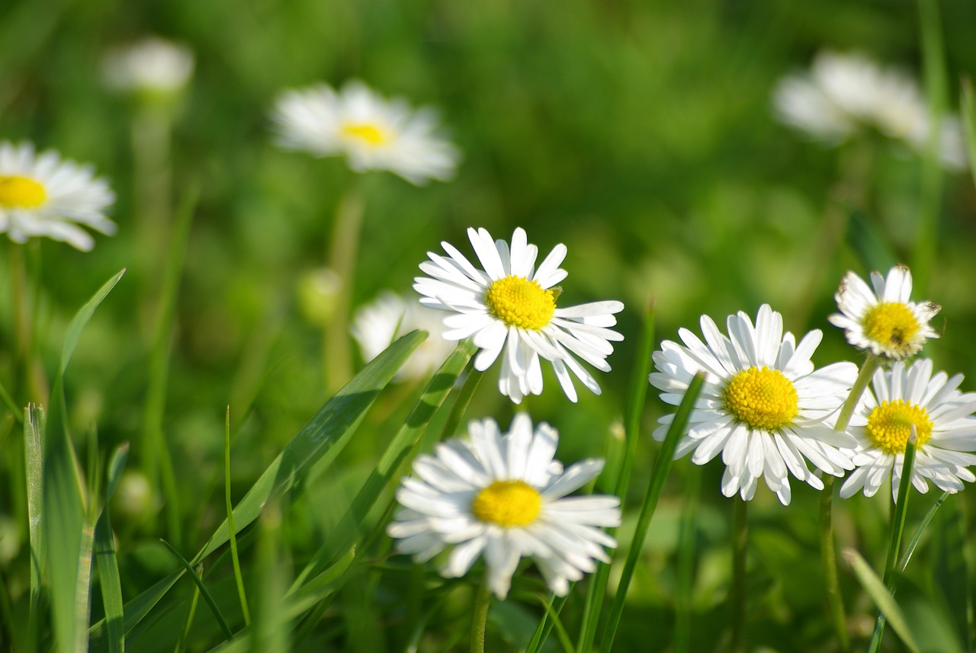
Náš svět
informace z Domova pro seniory Skalice, p.o.
Skalice 1, 671 71 Hostěradice
XXVII. ročník Červenec 2023
Obsah: _________________________________strana

Slovo úvodem 3
Pranostiky na měsíc červenec, srpen a září 4 - 7
Společenská kronika 8 - 9
Co se událo? 10 - 23
Další zajímavosti 24 - 28
Z pera kuchaře 29
Procvičování paměti 30 - 31
Něco na dobrou náladu 32

Slovo úvodem

Vážení čtenáři,

přejeme Vám všem krásné prožití letních dnů a spoustu nových zážitků.

Vaše aktivizační pracovnice.

Pranostiky na měsíc červenec, srpen a září

MĚSÍC ČERVENEC
Červená se červenec, zraje každý pupenec
Červenec - úrody blíženec
Červenec - z paren, dešťů, bouřek a potu slepenec
Červenec a srpen jsou nejteplejšími měsíci v roce
Červenec horký, pěkné jsou vdolky
Červenec nese parna, krupobití a medovice, jestli hojný na bouřky a vichřice
Červenec přináší psí dny, ale také silné bouře
Červenec přináší žniva a psí dny mívá
Červenec zatopí, až obilí na poli praská
Červenec žne žita, višně k tomu vítá
Co červenec končí, srpen začíná
Co červenec neupeče, to již srpnu neuteče
Co červenec neuvaří - srpen nedopeče
Co červenec neuvaří - srpen neprodá
Co červenec ze dne odtrhne, to na teple přidá
Jaký červenec, takový leden
Jestliže se hrom v červenci často dá slyšeti, budeme kalné léto míti
Když červenec pěkně hřeje, o vánocích se zima zaskvěje
Když dne ubývá, horka přibývá
Lednová zima je nejkrušnější, červencová vedra jsou nejsilnější
Na mokrý červenec následuje bouře a krupobití
Slunce peče - déšť poteče
V červenci do košile rozdělej se a v prosinci po uši oděj se!
V červenci když dne ubývá, horka přibývá
MĚSÍC SRPEN
Ať si kdo chce, co chce, říká - v srpnu ještě do rybníka
Co červenec neuvaří, srpen nedopeče
Co červenec neuvaří, to už září nedosmaží
Co se v srpnu neuvaří, ani v září se nezdaří
Co se v srpnu nezvládne, ani v září se nepodaří
Co srpen nedopeče, září nedovaří
Hřímá-li v srpnu, lze čekat osmého dne opět bouřku
Hřímání v srpnu ourody dobré a hovad hynutí znamená
I když ze strnišť občas fučí, horko nás přece jen mučí
Jak Vavřinec zavaří, Bartoloměj zasmaží, tak se podzimek daří
Jestli často v srpnu bude hřmíti, můžeme v zimě dost větrů míti
Jsou-li v srpnu hory kalný, budou v zimě mrazy valný
Když fouká v srpnu severák, bude dlouho pěkně pak
Když pálí srpen,bude pálit i víno
Když srpen zpočátku hřeje, ledový vítr v zimě dlouho věje
Když v srpnu moc hřímá, bude na sníh bohatá zima
Moc hub srpnových - moc vánic sněhových
Nejsou-li v srpnu hřiby, nebude v zimě sněhu
Půlnoční větry v srpnu přinášejí stálé počasí
Srpen zpočátku-li hřeje, zima pak se dlouho sněhem skvěje
Srpnová horka ničemu neuškodí
Srpnový déšť - jako ženský pláč
Teplý a suchý srpen - výborné víno
Udělá-li se v srpnu deštivo, prší med a dobré víno
V srpnu již nelze slunci mnoho věřit
V srpnu když půlnoční vítr věje, bez deště slunéčko hřeje
V srpnu mlhy na výšinách - jistá voda, když v nížinách - to pohoda
V srpnu slunce parné ovoci a vínu zdárné
V srpnu-li máš hojně slunečnosti, budeš mít vína dosti
Vesele bude řinčet kosa, je-li v srpnu hodně rosa
MĚSÍC ZÁŘÍ
Babí léto - léto na odchodě
Bouřka v září - sníh v prosinci
Bouřky v druhé polovině září přinášejí mnoho větrů
Bouřky v září - na jaře mnoho sněhu
Co srpen nedovařil, žáří nedosmaží
Divoké husy na odletu - konec i babímu létu
Divoké husy svačinu odnášejí a zimu přinášejí
Hřímání v září oznamuje teplý podzim
Jaké je počasí v září, takové bude i v příštím květnu
Jaké počasí v září, tak se i březnu vydaří
Když čečetek nevídati, hotov se na tuhou zimu
Když je vlhko i v září, v lesích se houbám daří
Na dešti v září rolníku moc záleží
Ozve-li se v září hrom, bude v zimě zavát každý strom
Pěkné růže v zahrádkách věští pěkný podzimek a pozdní zimu
Po hojných deštích v září osení zimní se podaří
Po teplém září zle se říjen tváří
Podzim bohatý na mlhu věští v zimě mnoho sněhu
Podzim na strakaté kobyle jezdí
Prší-li často v září, z lesů se dlouho voda paří
Prší-li hodně v září, vesele se sedlák tváří
Teplé září - dobře se ovoci i vínu daří
Teplé září - říjen se mračí
Touží-li září po rose, bude v říjnu bláta po ose
V září mnoho požárů bývá, proto se obloha rdívá.
Začátek září přináší lidem i hovadu zlé páry a mlhy
Září jasným pohledem se ještě jednou ohlédne za květnem
Září jezdí na strakaté kobyle
Září víno vaří a co nedovaří, říjen dopeče
Září víno vaří, říjen mačká hrozen
Září, kamna zazáří
Září, na léto jde stáří
Zářijová slota - hrstka deště, fůra bláta
Zářijové pršení prospívá osení
Zdroj: https://www.pranostika.cz
Společenská kronika

V červenci, srpnu a září oslaví narozeniny uživatelé:

- Paní Slaninová Bohumila
- Paní Dočekalová Anna
- Pan Lohniský Leoš, JUDr.
- Paní Březinová Emílie
- Paní Krátká Jana
- Paní Horáčková Anna
- Paní Kubová Vlasta
- Paní Piganová Justina
- Paní Kelblová Josefa
- Pan Vlčková Zdeňka
- Paní Krbálková Amálie
- Paní Hloušková Marie
- Paní Cirhanová Božena

Přivítali jsme mezi námi nové uživatele:

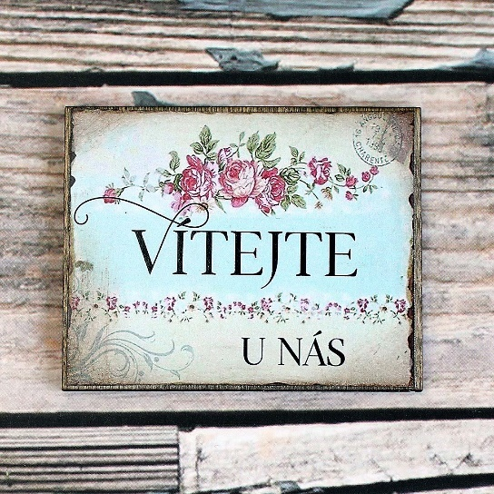

- paní Bulínová Božena
- paní Závodiová Margita

Rozloučili jsme se:

- paní Dudová Eva
- paní Rosendorfová Naděžda
- pan Sedláček Jaroslav
- paní Křížová Jarmila
- paní Opatřilová Jarmila

Co se událo?
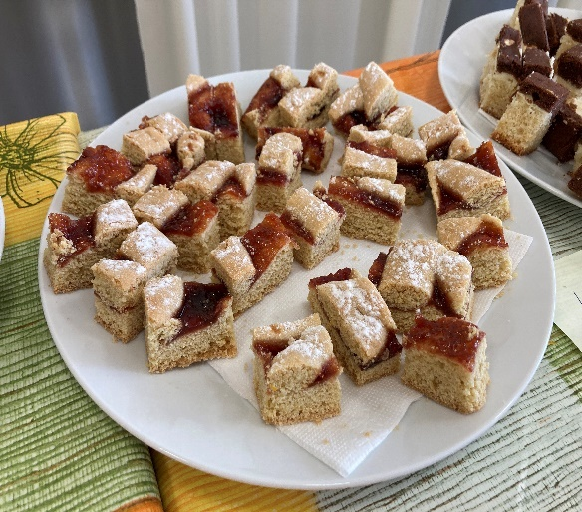
Soutěž o nejlepší velikonoční dezert
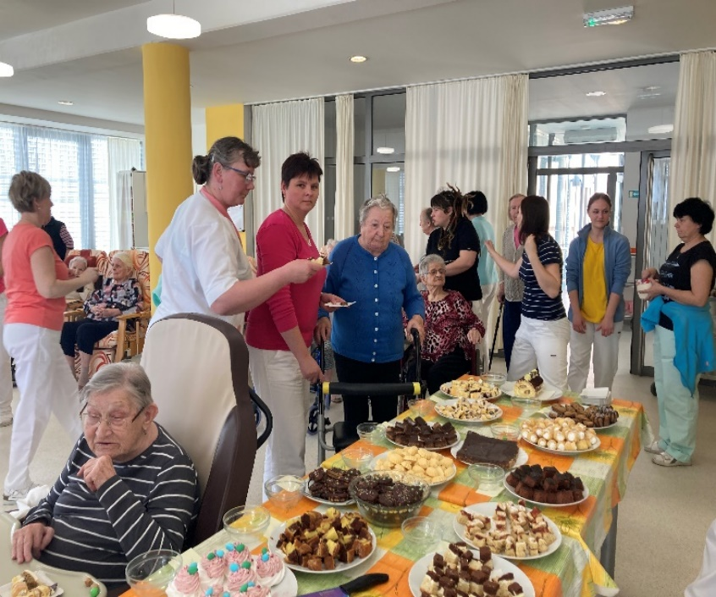
Soutěže o nejlepší velikonoční dezert se účastnili všichni zaměstnanci a uživatelé vždy za jeden pavilon. K ochutnání byl jak sladký, tak i slaný dezert. Moučníky byly připravené v hlavní jídelně k ochutnání a každý měl tři kuličky, které hodil do misky u moučníku, který mu nejvíce chutnal. Akce se velmi vydařila, výherce byl oceněný malým dárkem v podobě zdobené vařečky a potleskem.

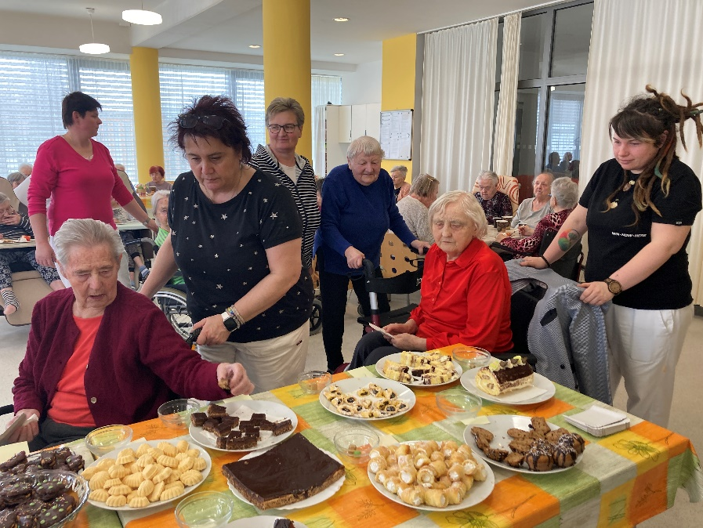

Výlet do cukrárny Znojmo
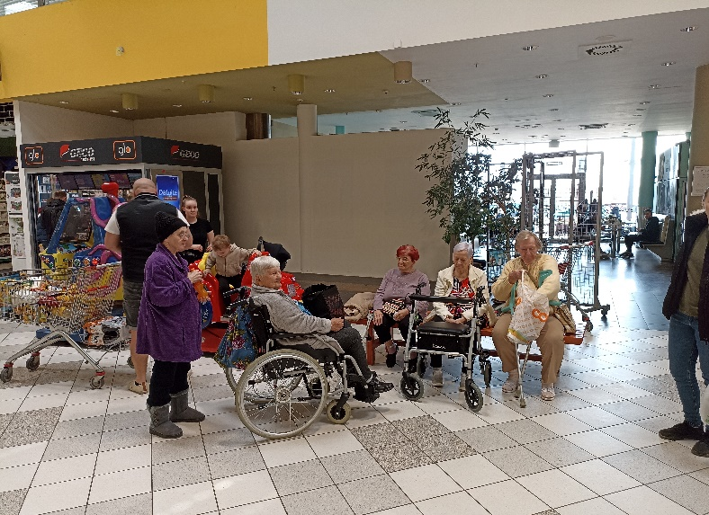
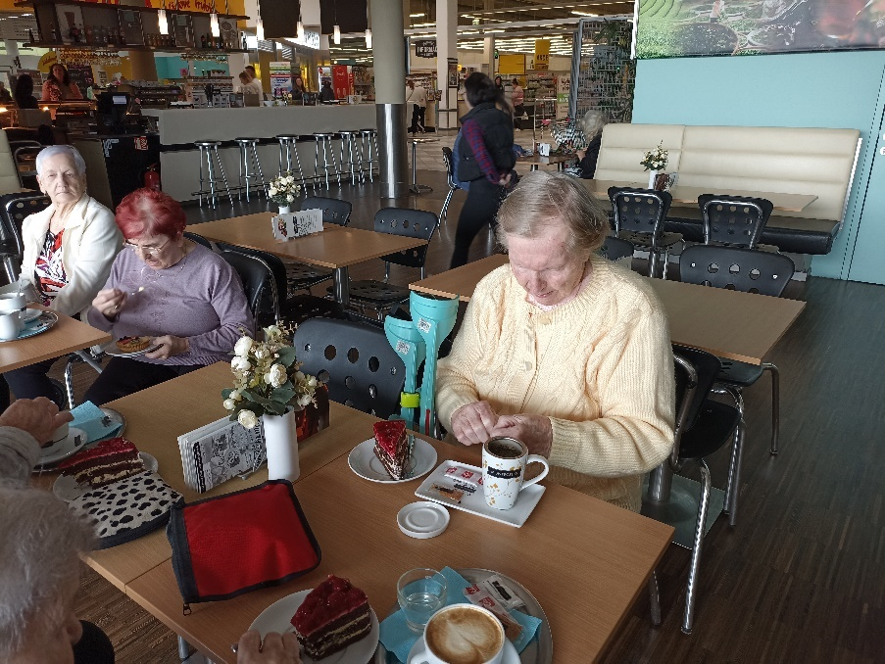
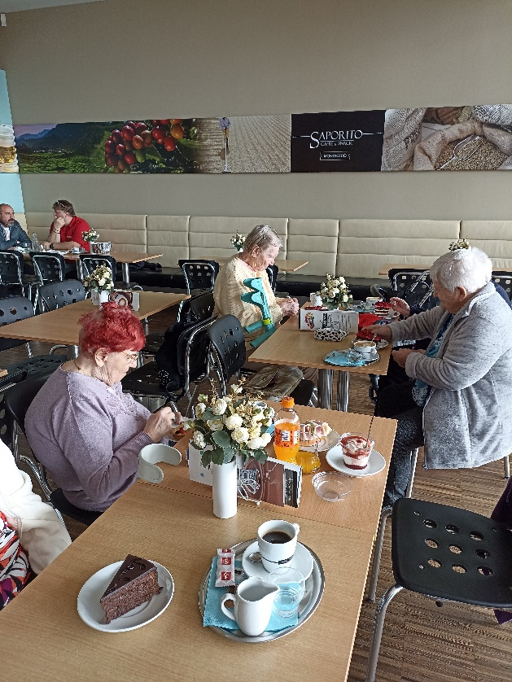
Výlet, který se musí plánovat již nějaký měsíc dopředu, bylo třeba tři dny před odjezdem připravit. Vzhledem k jarnímu až letnímu počasí jsme se vydaly do Znojma do cukrárny, kde si uživatelky mohly dopřát pěkné posezení u kávy a dát si něco dobrého na zub. Cukrárna je v nákupním centru ve Znojmě, a proto zde můžeme pohodlně zaparkovat, vystoupit z tranzitu a bezbariérový přístup umožní návštěvu cukrárny i uživatelkám na vozíčku. Pohodlně jsme se usadily a hned nás přivítala příjemná obsluha, která nám nabídla bohatý výběr kávy a zákusků. Po dlouhém vybírání si uživatelky objednaly Cappuccino. Ze zákusků to jednoznačně vyhrál ovocný řez, čokoládový dortík a pohár Míša. Všechny si moc pochutnaly. Uživatelky si dlouze prohlížely cukrárnu a poté říkaly, že je tu moc příjemné posezení. Povídaly jsme si a panovala zde dobrá nálada. Nakonec jsme se vydaly ještě na nákup v Albertu, kde si uživatelky nakoupily nějaké dobrůtky s sebou domů a vydaly se k autu. V autě vládla skvělá nálada a cesta zpět proběhla v pořádku.

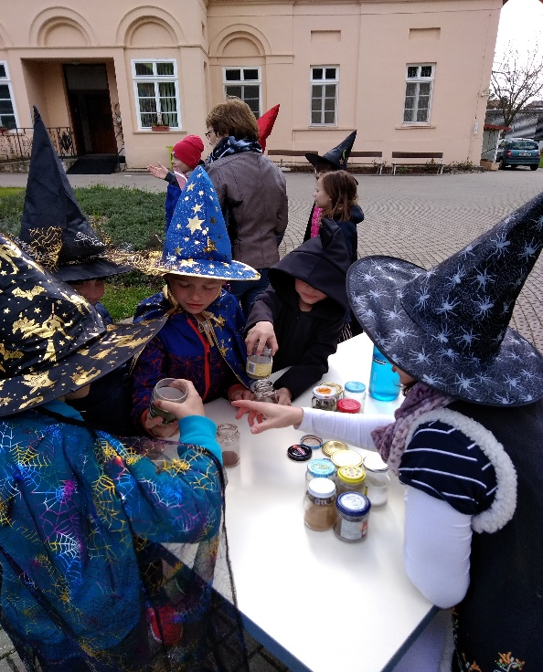
Čarodějnice
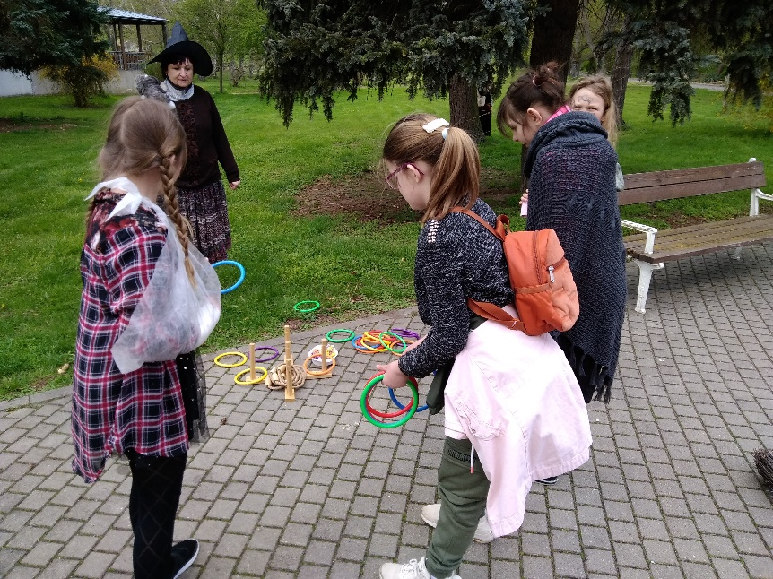
Dne 26.4.2023 jsme u nás v Domově uspořádali, jako každý rok, akci, kdy jsme oslavili čarodějnický den. Celá akce probíhala v okolí kašny před zámkem. Přišly za námi i děti ze ZŠ a MŠ Skalice, převlečení do různých čarodějnických kostýmů. Okolo kašny děti měly nachystané různé soutěžní a poznávací hry, např.: poznávání různých druhů koření, namotávání pavouků na brčko, prolézání pavučiny, lítání na koštěti mezi kužely a jiné. Také uživatele a děti navštívily veselé čarodějnice (zaměstnankyně Domova). Naši milí údržbáři nám opekli na grilu špekáčky, na kterých si všichni pochutnali. Celé dopoledne jsme si všichni náramně užili a velmi jsme se i zasmáli. Budeme se všichni těšit opět příští rok, kdy se zase slétneme a oslavíme společně čarodějnický den.

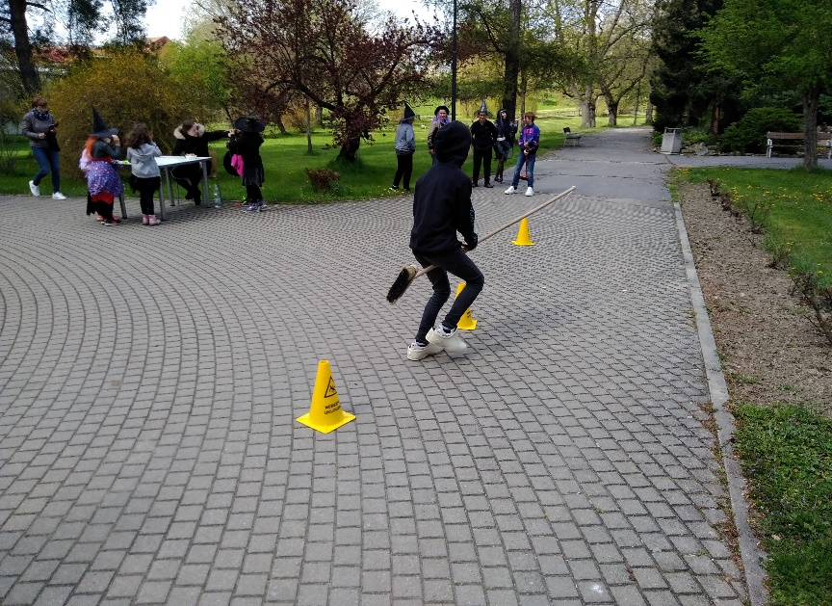

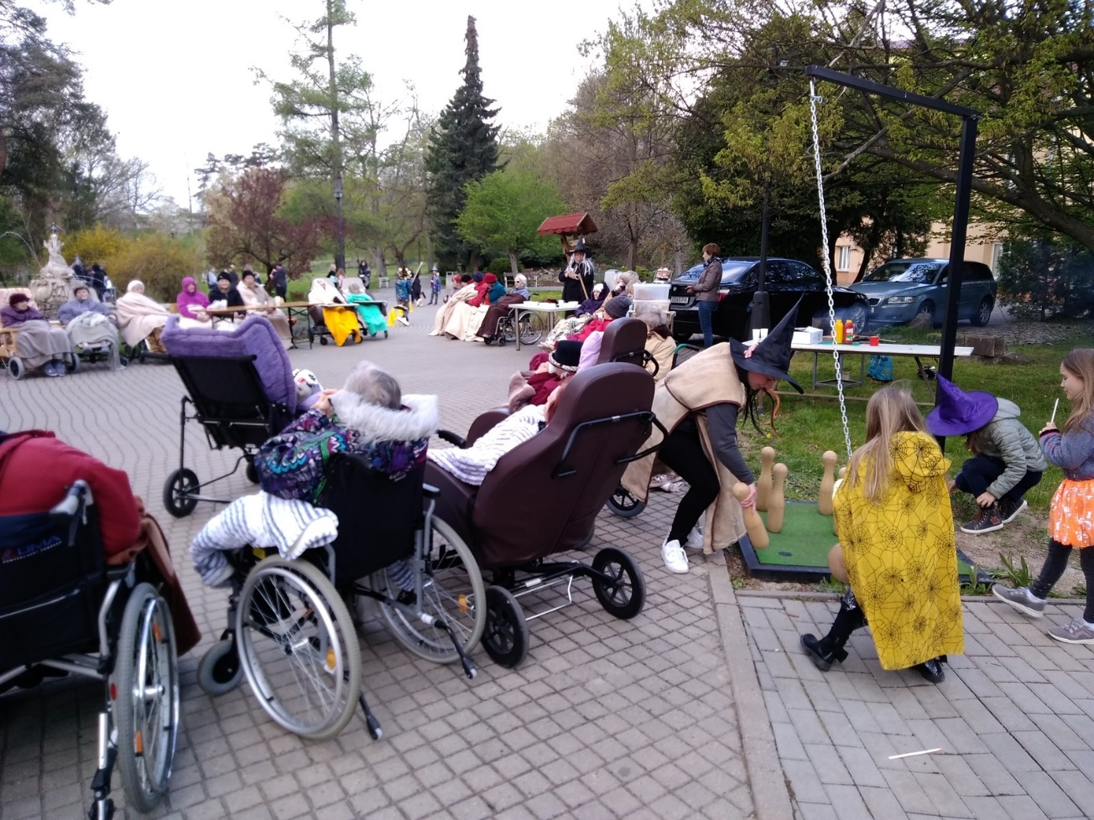

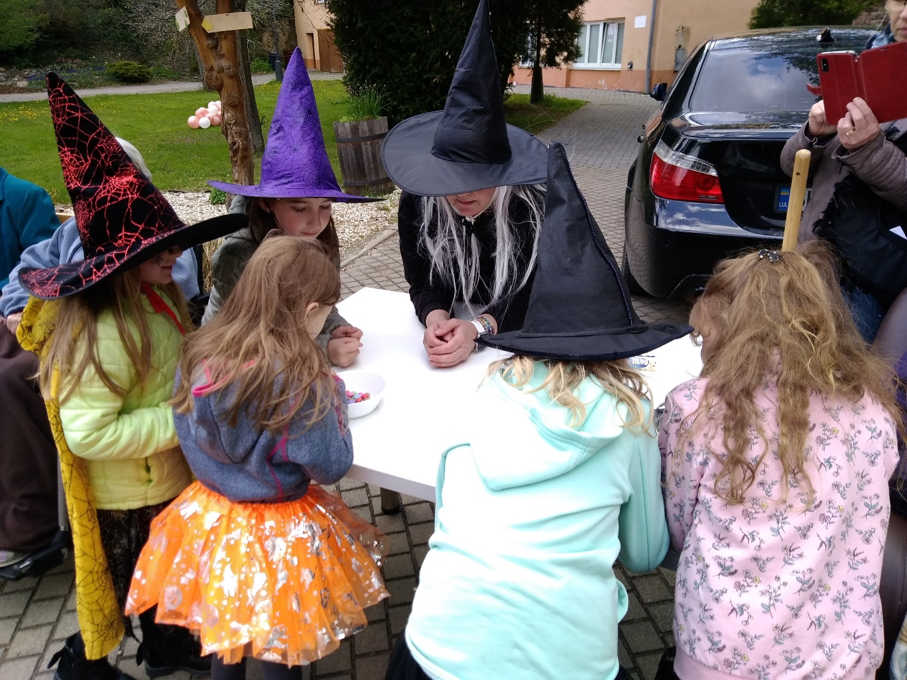

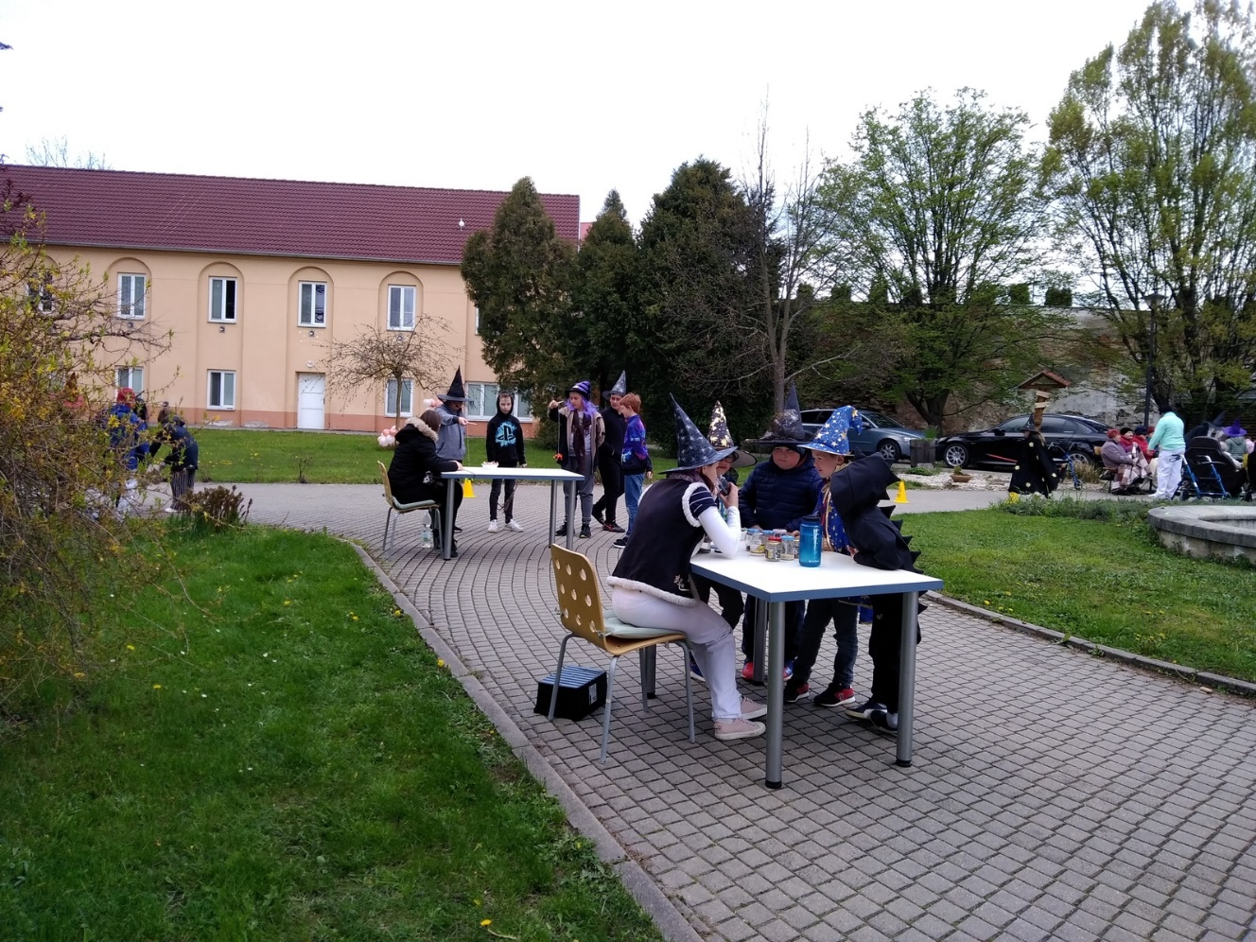

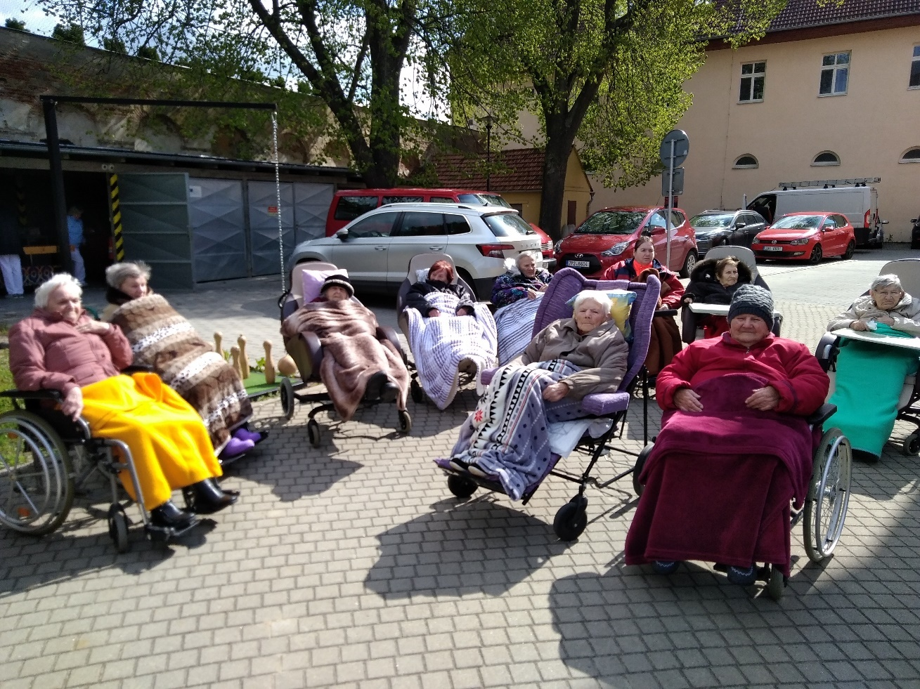

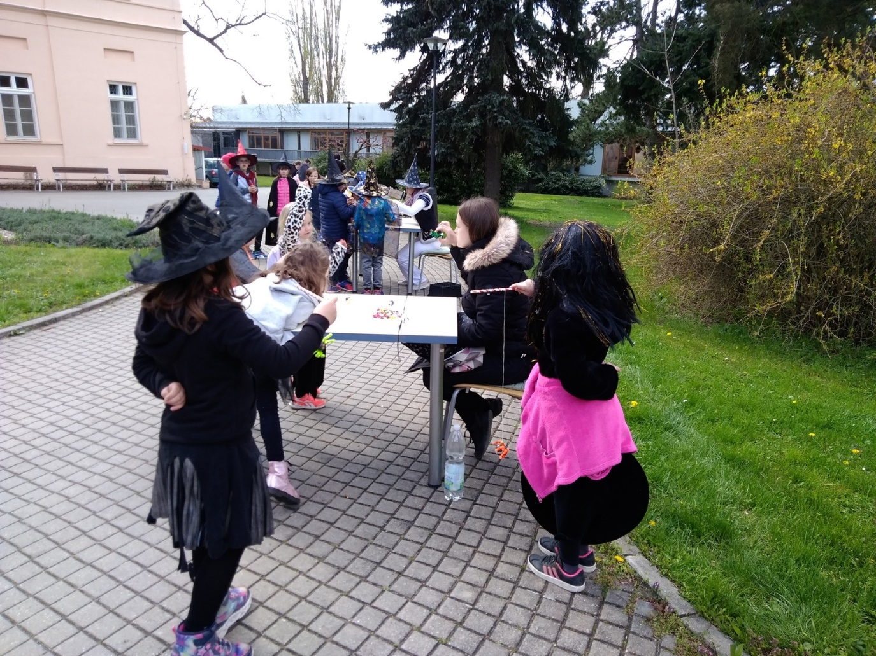

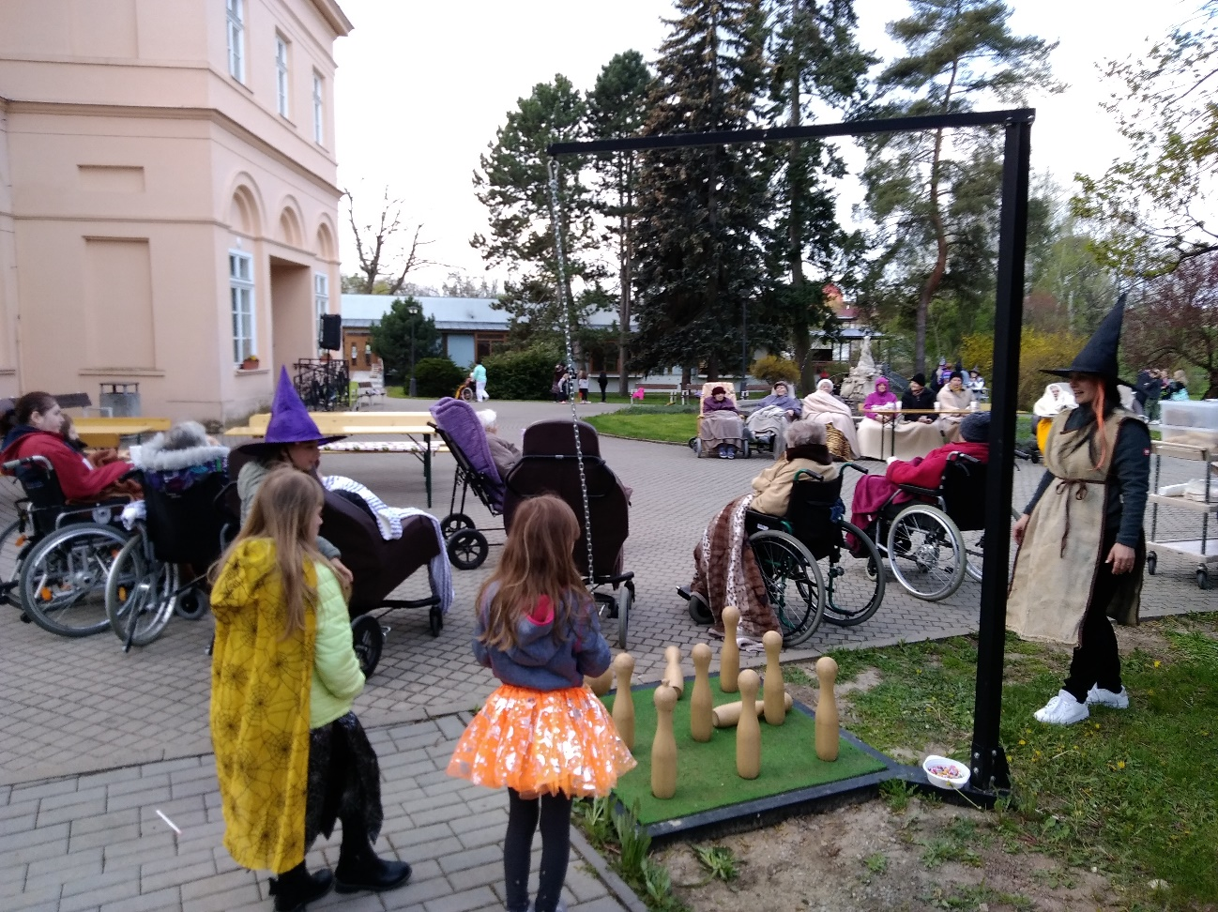

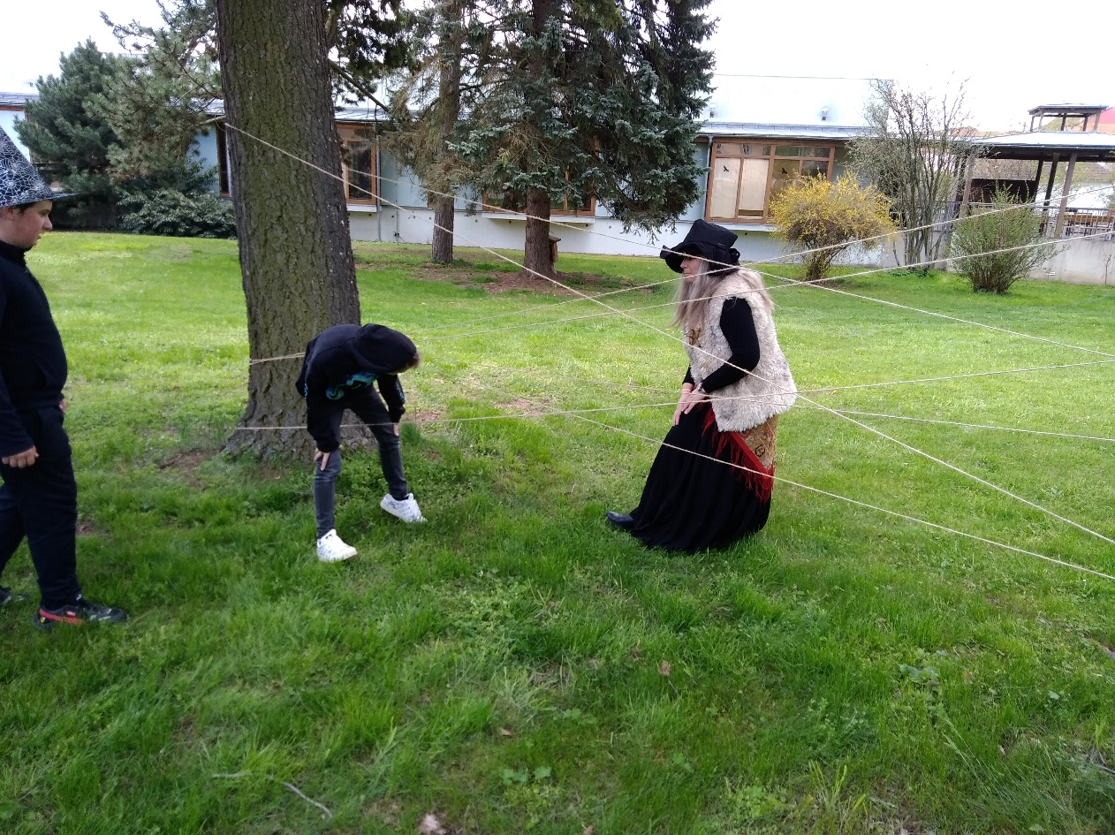

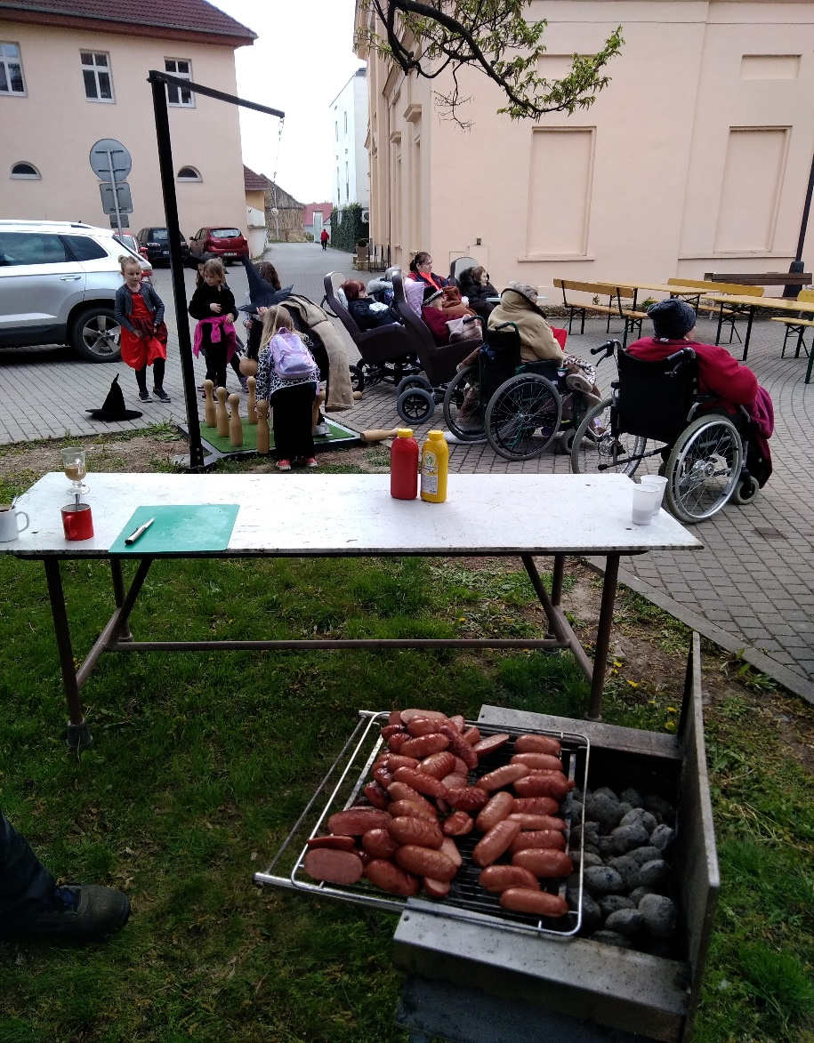

Den matek
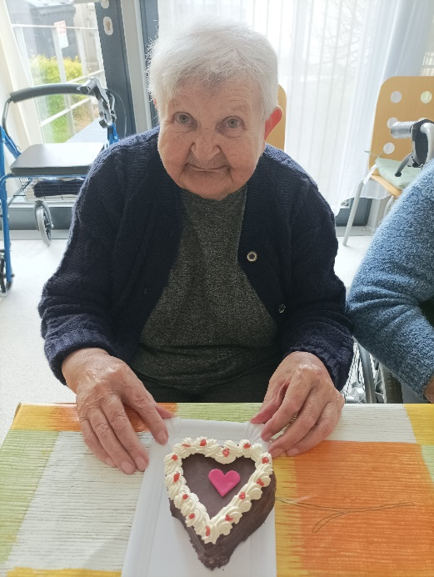
Taktéž jsme v našem zařízení oslavili mezinárodní svátek, a tím je den Matek. Sešli jsme se společně v hlavní jídelně, kde byla podávána káva a chutné dortíky ve tvaru srdcí. U kávy a dortíku jsme si krásně popovídali, zavzpomínali na staré časy a také se zasmáli nejrůznějším historkám. Dámy si před tímto známým svátkem vlastnoručně upekly a barevně ozdobily perníčky ve tvaru srdíček, které jim byly v tento den personálem předány. K poslechu hrála dechová muzika, u které jsme si zvesela zazpívali. Tento příjemně strávený den jsme si všichni užili a budeme se na něj těšit zase další rok.
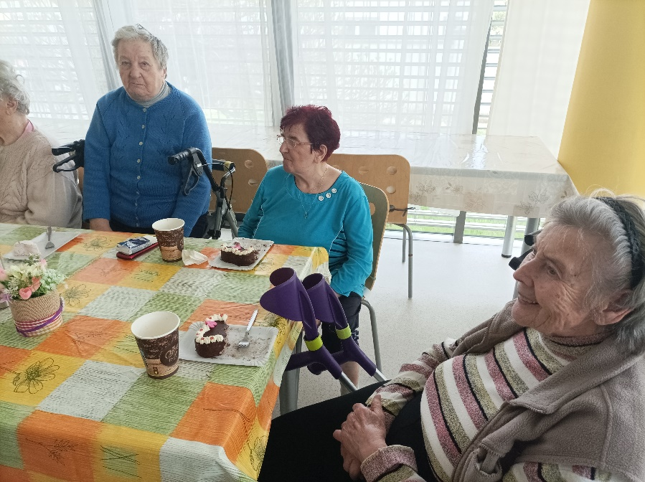

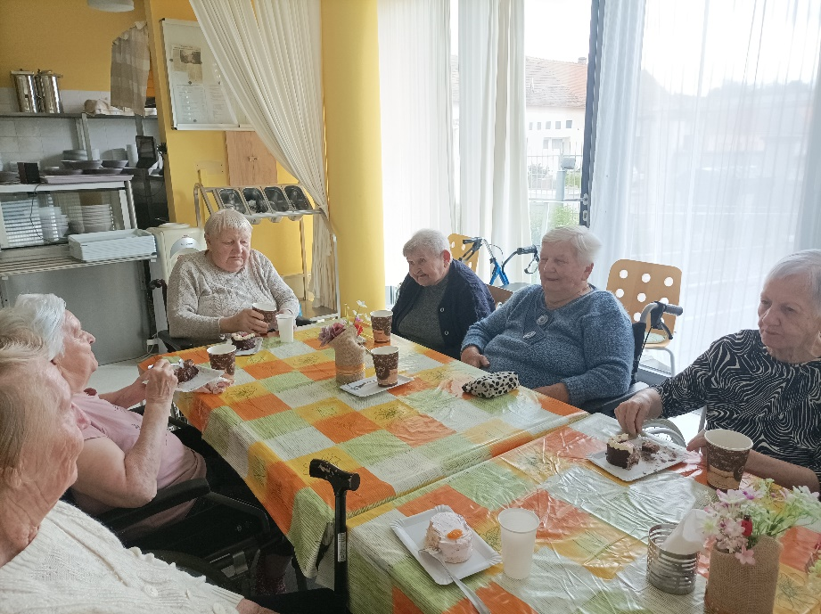

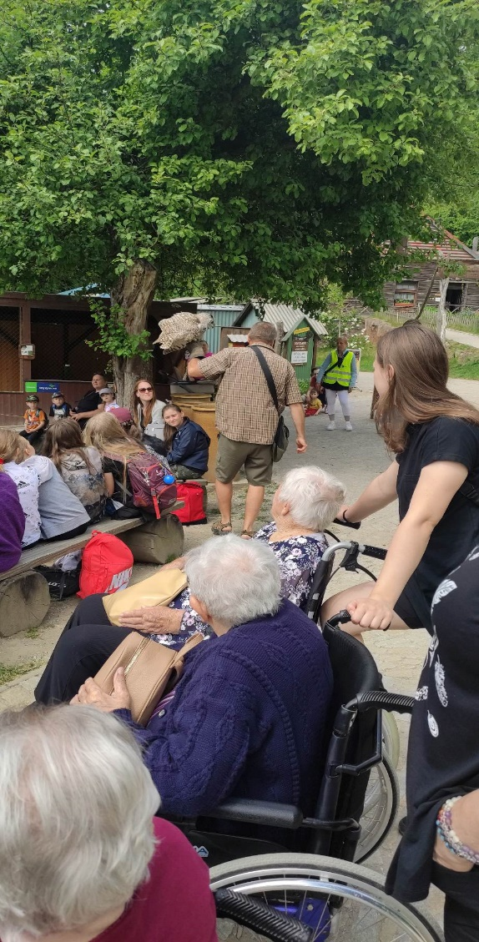
Výlet do ZOO Jihlava
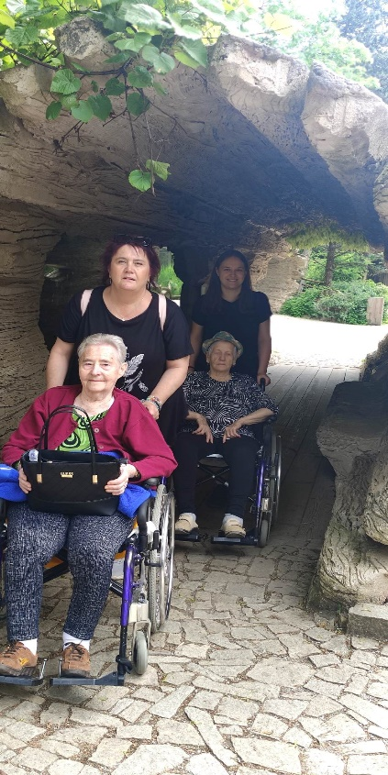
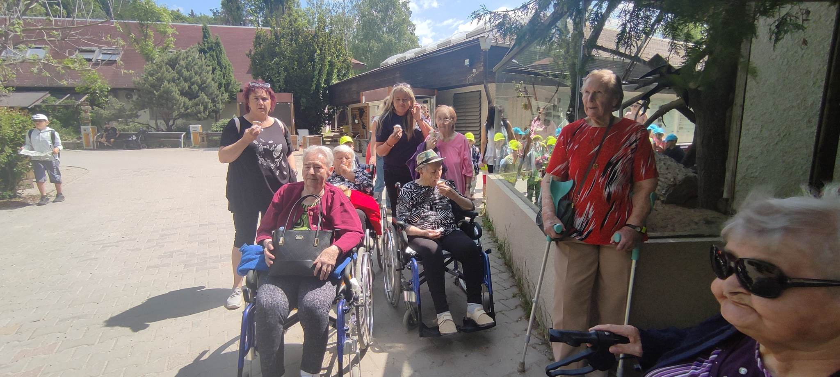
Dne 30.5.2023 jsme vyrazili na výlet do ZOO Jihlava. Po příjezdu do ZOO jsme začali prohlídkou žiraf a ovcí. Poté jsme zamířili k ptákům, kde se uživatelé dívali na představení, které zrovna začalo. Následně jsme se rozhodli, že si u stánku dáme točenou zmrzlinou různých druhů. Uživatelé si po dobu konzumace zmrzliny odpočinuli a povykládali na lavičce. Naše trasa vedla k dalším zvířatům, jako jsou například zebry, irbis, levhart, pavilon opic, či plameňáci. Uživatelům se prohlídka ZOO líbila. Uživatelům po náročné prohlídce vyhládlo, tak jsme zamířili ke stánku s rychlým občerstvením, kde si uživatelé k jídlu vybrali hranolky se smaženým sýrem a tatarskou omáčkou. Na dobré trávení si někteří uživatelé koupili osvěžující pivo. Nakonec jsme navštívili ještě stánek se suvenýry, kde si uživatelé mohli koupit něco na památku. Poté jsme se chystali na návrat do domova. Cestou zpět byli někteří uživatelé tak unaveni, že si v autě i zdřímli.
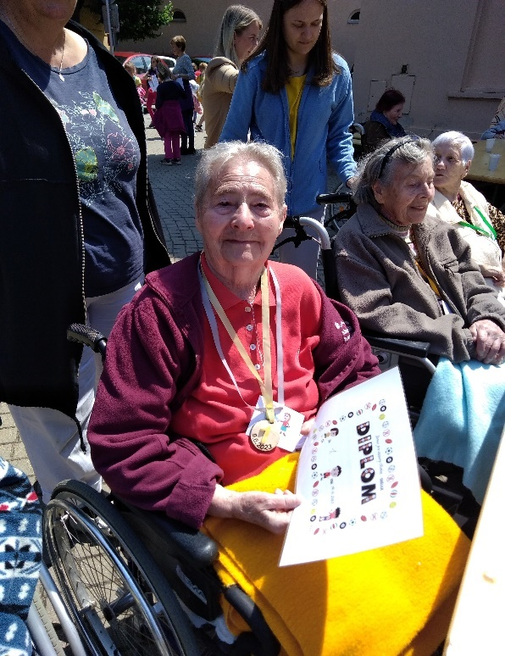
Den plný pohybu
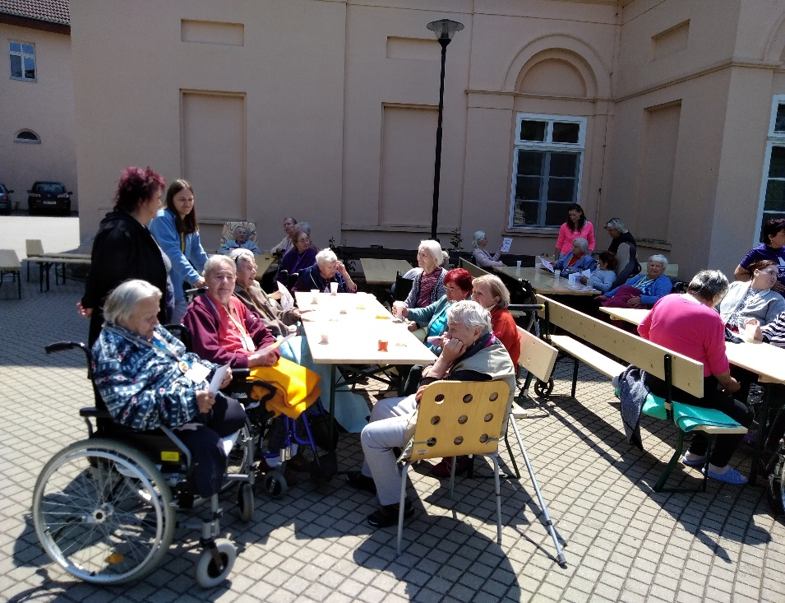
Již tradičně jsme se sešli v našem Domově při soutěžení družstev složených z uživatelů ze tří pavilonů domova. Letošního klání se zúčastnili uživatelé a děti ze ZŠ Skalice. Sedm družstev, které se složily ze dvou uživatelů a čtyř dětí, se utkaly v těchto devíti disciplínách disciplínách: kuželky, vrh koulí, házení míče na koš, doplň přísloví, korýtka, chytání rybiček, ochutnávka, poznávání květin a střelba stříkací pistolí na terč. Personál domova vše důkladně připravil k soutěžení a přálo nám také pěkné počasí. V 9:30 hodin byl tedy nástup soutěžních družstev. Všechna družstva vytrvale bojovala a všech sedm týmů bylo krásné sledovat, jak se doplňují a navzájem povzbuzují. Uživatelé byli nadšeni a moc se snažili. Ostatní uživatelé fandili a sledovali, jak vše dopadne. Jako občerstvení pro nás personál připravil výborné grilované špekáčky na grilu, k osvěžení se podávala domácí limonáda a ledový čaj. K napínavému soutěžení hrála hudba. Všem sportovcům patří velký dík a gratulace, že se zúčastnili sportovního dopoledne, a jako pozornost dostali všichni zúčastnění diplom. Nakonec tři nejlepší týmy obdržely diplom a ručně vyráběnou medaili. Uživatelé i děti si dopoledne moc užili, panovala dobrá nálada a doufáme, že za rok tuto báječnou akci znovu zopakujeme.

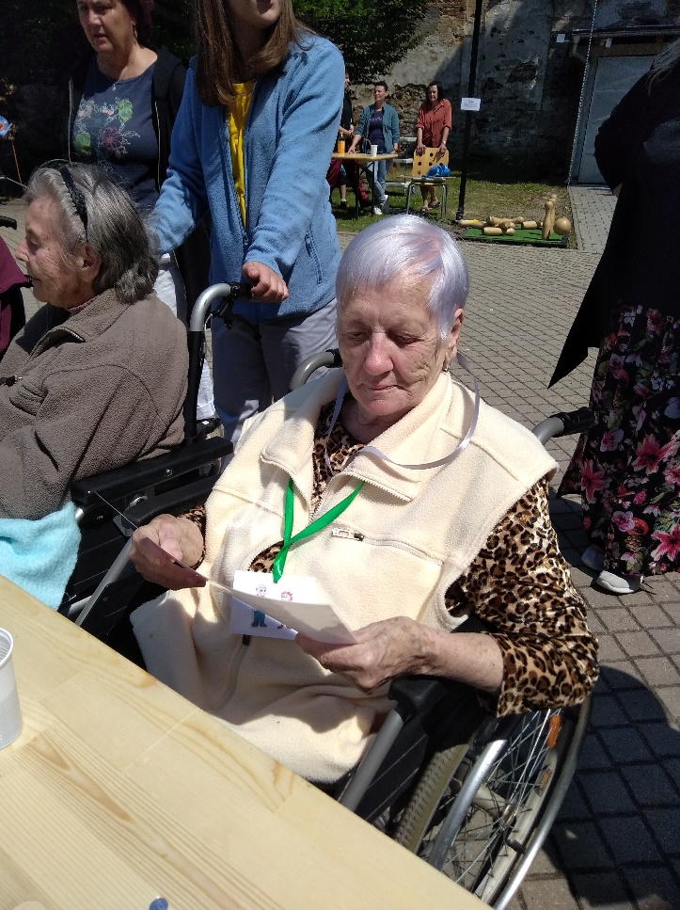
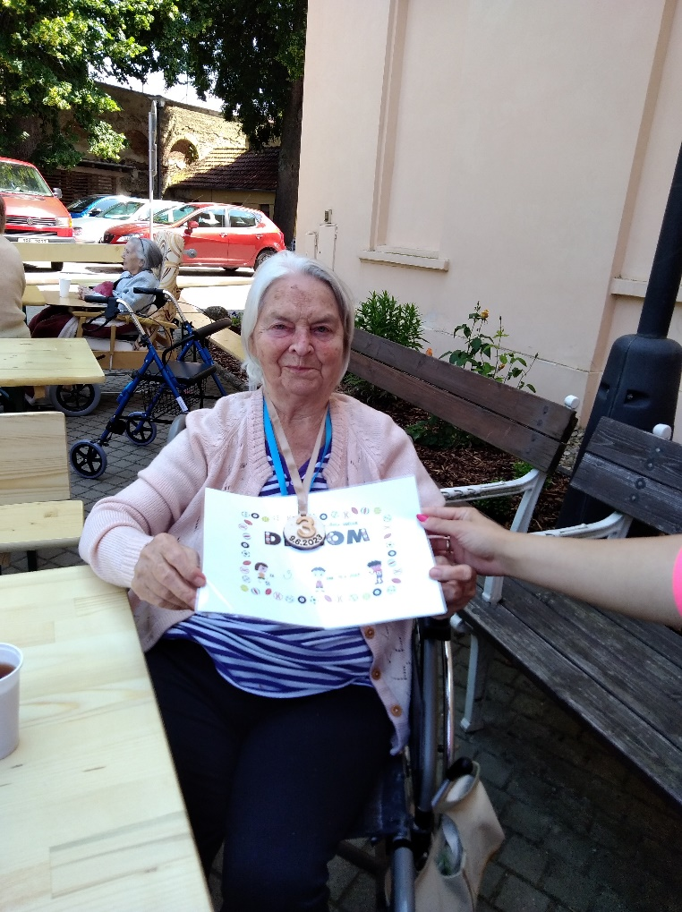

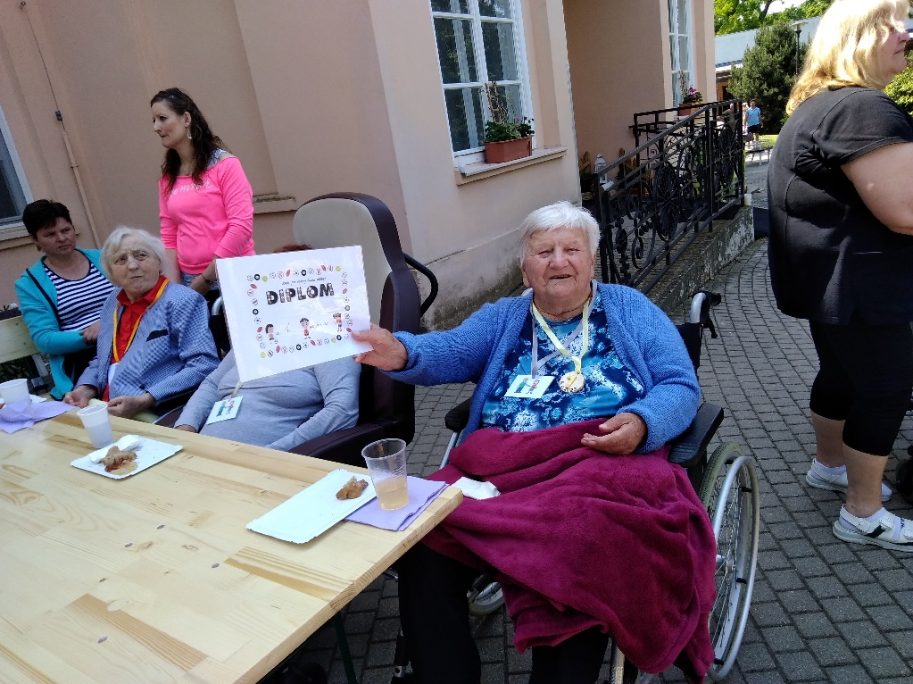

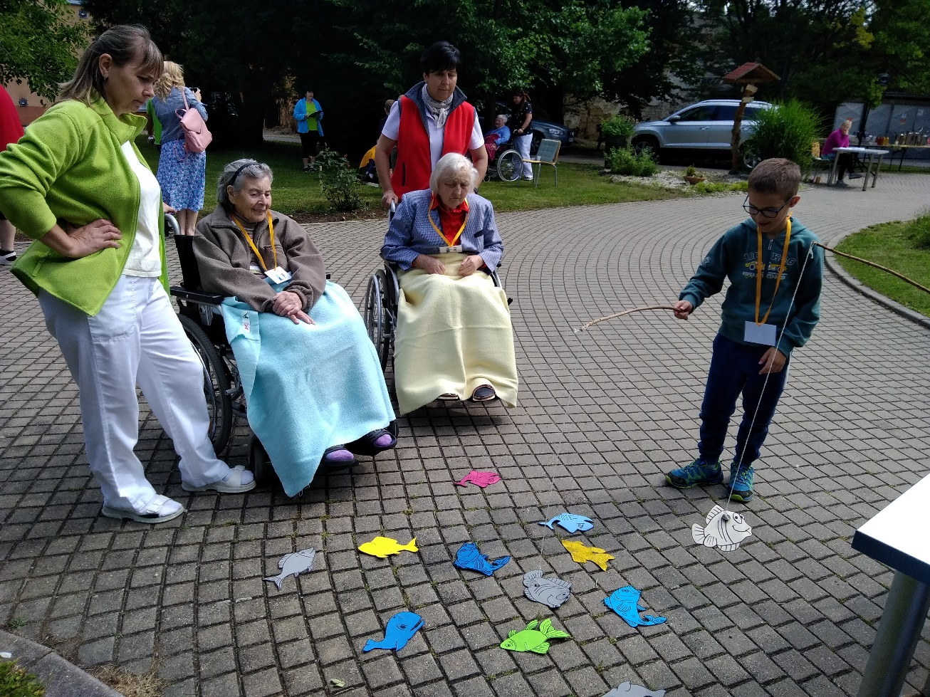

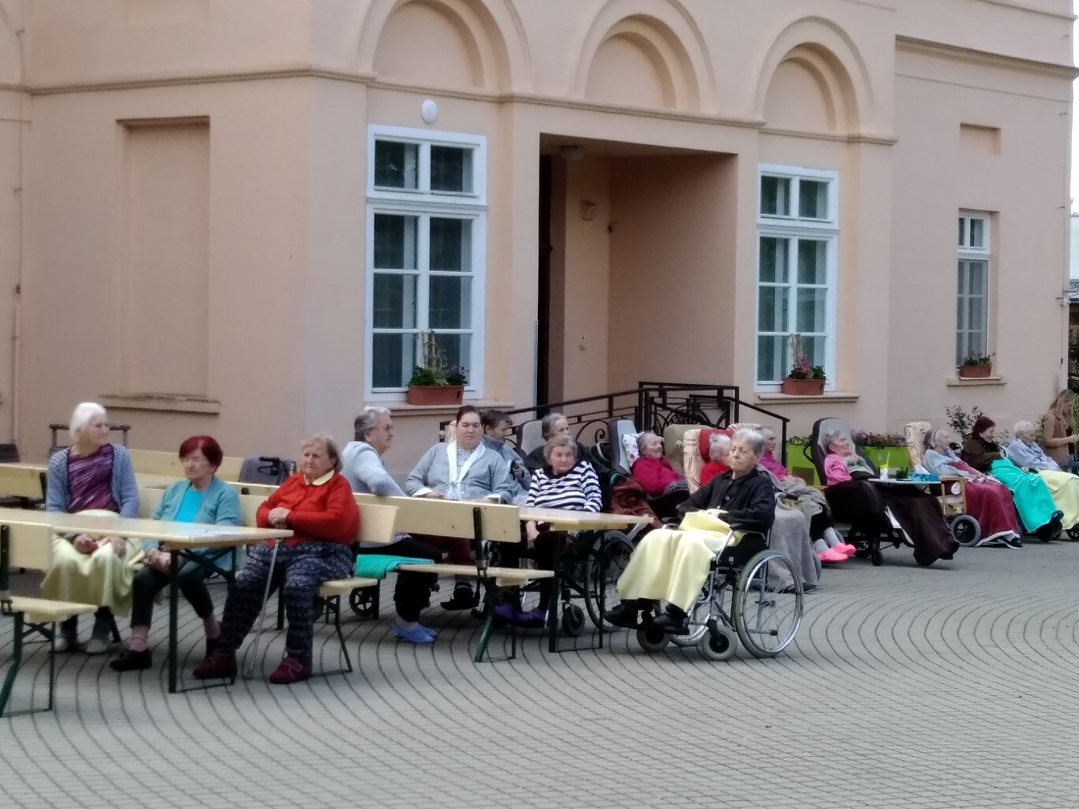

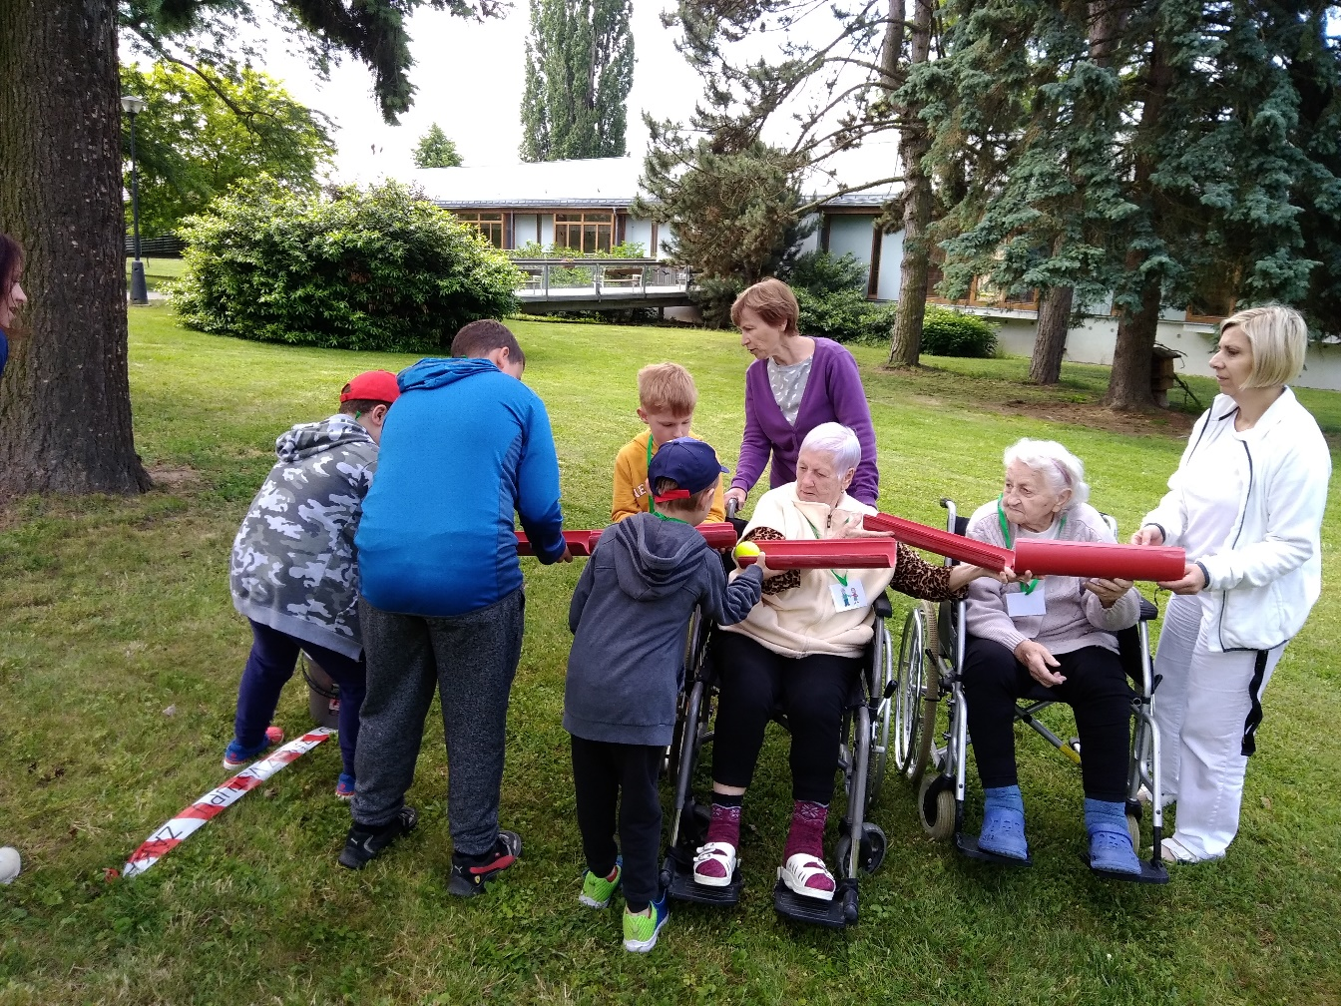

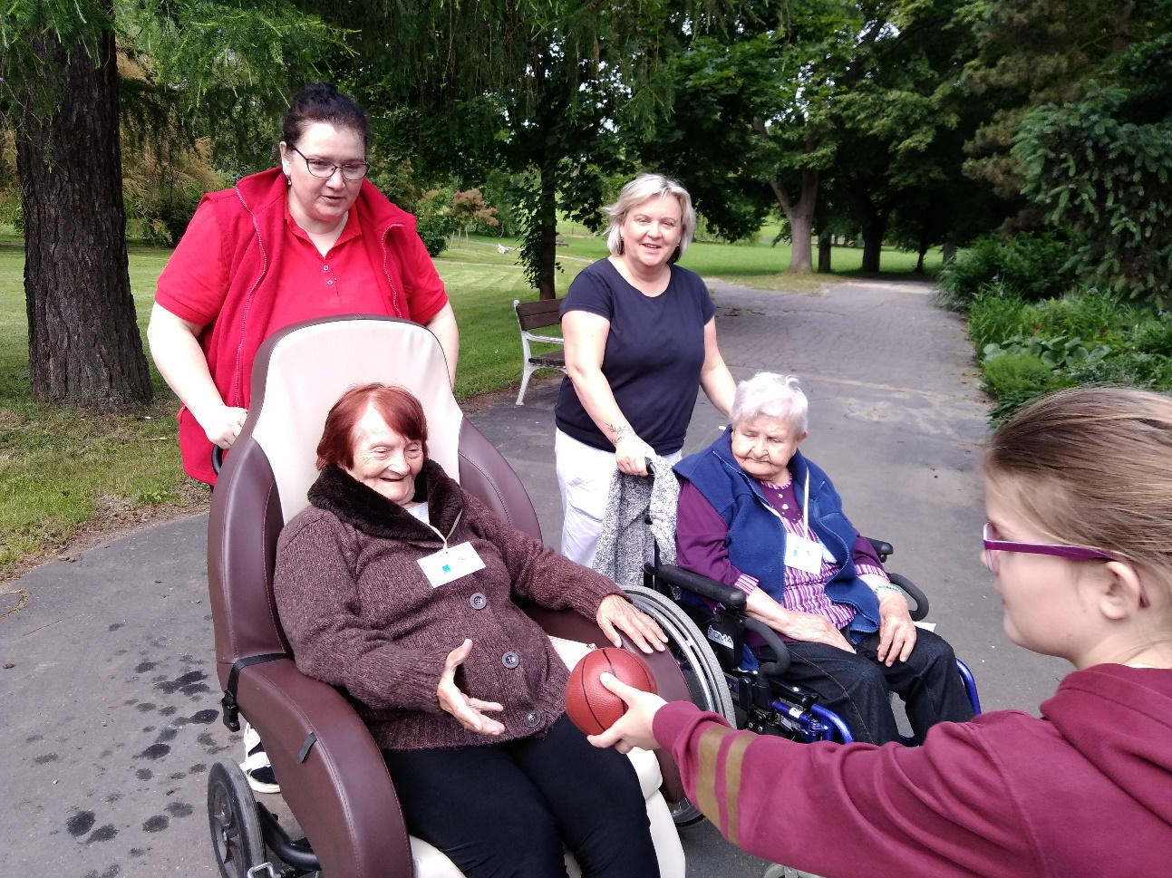

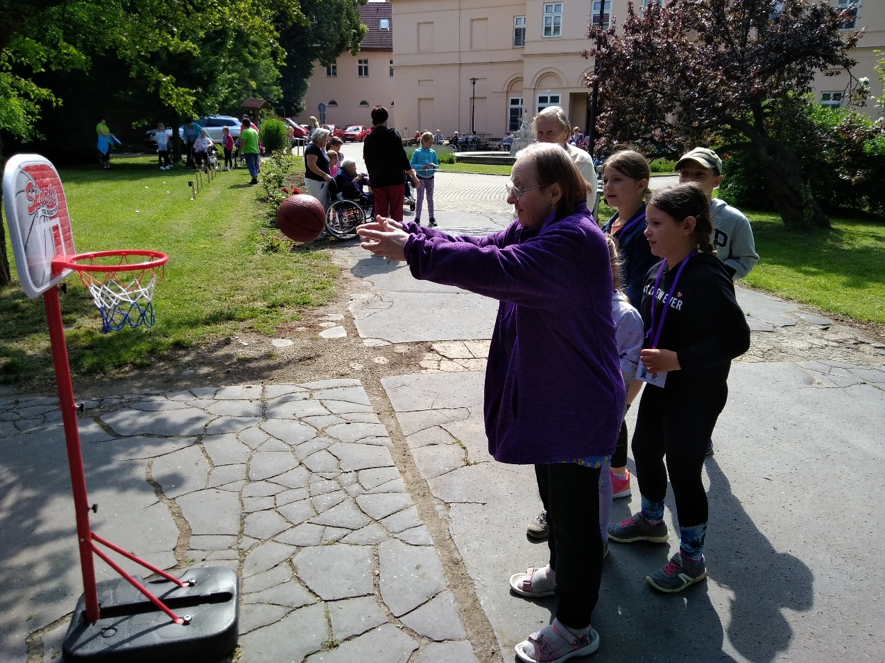

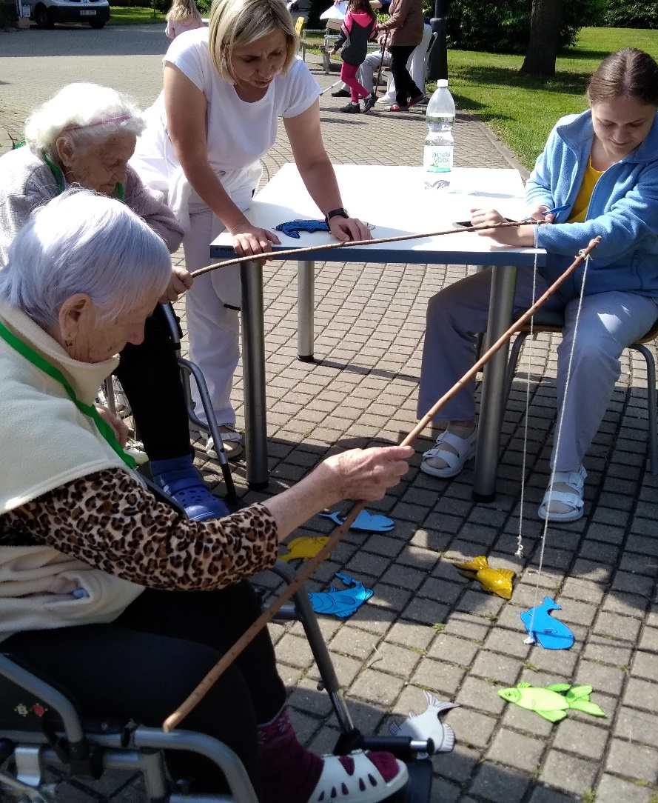

Další zajímavosti
Dodržování pitného režimu v létě
Voda je naší neoddělitelnou součástí. Nachází se v každé naší buňce a účastní se téměř všech procesů, které se v našem těle odehrávají. Podílí se na termoregulaci, správném fungování metabolismu i vyplavování odpadních a škodlivých látek. Zároveň ovlivňuje stav naší pokožky (včetně tvorby vrásek, akné či celulitidy) stejně jako kvalitu vlasů a nehtů.
Každý den ale 1,5 až 3 litry vody ztratíme močením, vydechováním vodní páry, vyprazdňováním střev a pocením. A tak nám nezbývá nic jiného, než ji neustále doplňovat.
Nedostatek tekutin totiž může vést k bolestem hlavy, únavě či zhoršenému soustředění. Výjimkou není ani zpomalené zažívání a zácpa. Z dlouhodobého hlediska si pak nedostatečným pitným režimem „koledujeme“ o předčasné stárnutí tkání, potíže s klouby a páteří, onemocnění ledvin, tvorbu močových kamenů a močové infekce. Pokulhávat bude i regenerace po sportu.
Kolik tekutin bychom měli vypít?
Pro orientační výpočet můžeme použít následující vzoreček:
hmotnost v kg × 0,035 = denní potřeba tekutin v litrech
(Pokud tedy vážíte například 65 kg, měli byste denně vypít 65 × 0,035, tedy 2,275 litrů tekutin.)
Reálná potřeba tekutin ale závisí i na našem věku, pohlaví, složení a množství stravy, fyzické aktivitě, teplotě vzduchu a zdravotním stavu.
Poměrně spolehlivým ukazatelem toho, zda přijímáme dostatek tekutin, přitom bývá barva moči. Při adekvátní hydrataci je lehce nažloutlá až průhledná, zatímco pokud pijeme málo, moč je znatelně tmavší.
I tentokrát však platí, že všeho moc škodí: nadbytek tekutin může ledviny přetěžovat. Projevuje se otoky (nejčastěji kolem kotníků a na lýtkách), častým močením (i v noci) a zvýšeným pocením. Lidé, kteří pijí přespříliš, také mívají vlhké ruce a plosky nohou.
Co nepít?
Základem pitného režimu by měla být čistá voda. Kvalitu té, která vám teče z kohoutku, zjistíte profesionálním rozborem nebo z informací na webu vaší vodárny. Pokud se ji rozhodnete vylepšit domácí filtrací, dobře si nastudujte, jaké látky váš filtr zachycuje – některé (například ty osmotické) odstraňují i cenné minerály, jako je vápník a hořčík, které je pak potřeba doplňovat z jiných zdrojů.
Žádoucí však není ani nadměrný příjem silně mineralizovaných vod. Může totiž přispívat ke vzniku vysokého krevního tlaku a ledvinových kamenů. V doporučeném množství jedna sklenice denně se ale minerálky hodí třeba při zvýšené námaze, kdy si tělo žádá více sodíku, draslíku a magnézia.
Teplé nápoje nám pak dělají dobře především po ránu a v zimním období. Pro celodenní popíjení se hodí zejména ovocné a bílé čaje či odvary z některých bylin. Zpestřit pitný režim si ale můžete i sklenkou čerstvě lisovaného džusu. Pokud však nejste nadprůměrně aktivní, zůstaňte kvůli vysokému obsahu (byť přírodního) cukru opravdu jen u jedné sklenice.
Slazeným nápojům obecně se v zájmu vlastního zdraví raději vyhněte úplně. Medvědí službu vám prokáže i přemíra stimulantů, jako je káva, černý a zelený čaj nebo energetické nápoje, které působí močopudně a – stejně jako alkohol – organismus mírně odvodňují.
Jak často pít?
Celý den žíznit a pak do sebe převrátit džbán vody není tou nejlepší strategií. Naše ledviny mají jen omezenou kapacitu a nárazový příjem velkého množství tekutin jim nesvědčí. Pitný režim proto raději rozložte do celého dne.
Po probuzení začněte sklenkou vlažné vody (můžete přidat kapku citronu, ale na lačný žaludek to s množstvím citronové šťávy raději nepřehánějte) a ani během dne nečekejte na pocit žízně – ta už je projevem mírné dehydratace. Pokud na průběžné doplňování tekutin zapomínáte, nastavte si upomínky na mobilu nebo na chytrých hodinkách.
U jídla a před spaním s pitím naopak šetřete. Větší příjem tekutin před a po jídle totiž zbytečně ředí trávicí enzymy, a může tak zhoršovat proces trávení. Večerní popíjení pak vede k narušení kvality spánku vlivem nutkání navštívit toaletu.
Jak si dodržování pitného režimu usnadnit?
- Pořiďte si hezkou láhev nebo termosku a noste ji všude s sebou.
- Udělejte si z pití rituál – ráno si s partnerem povídejte u hrnku čaje nebo si vařte bylinky k večernímu čtení knihy. V práci se pak napijte vždy v celou hodinu nebo když dokončíte nějaký úkol či časový blok.
- Vodu si ozvláštněte kapkou citronu nebo trochou lyofilizovaného ovoce.
- Část tekutin přijímáme i v podobě jídla – zařaďte do jídelníčku více polévek a mléčných výrobků, ale i ovoce a zeleniny bohaté na vodu (okurky, meloun, rajčata, citrusy, jablka).
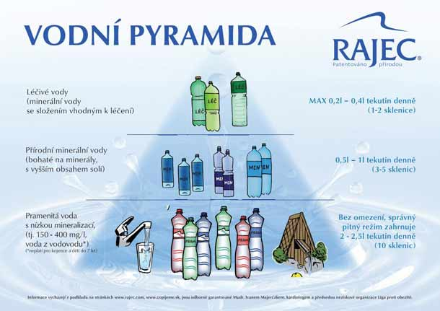

Zdroj: www.zdravischuti.cz
Den Matek
Vznik a historie
Mateřství se v různých podobách slaví již po celá staletí. Civilizace si vždy připomínala sílu ženského těla a jeho unikátní schopnost přivést na tento svět nový život.
Předchůdcem Dne matek byla i římská oslava mateřství, která se oslavovala první březnový den. Tento den měl názvem Matronalie a byl zasvěcen bohyni Juno, ochránkyni vdaných žen a budoucích rodiček. Ve starověkém Řecku slavili svátek plodnosti a matek, spojený s uctíváním pohanské bohyně Rhey = Kybelé, matky bohů.
Od 16. století čtvrtá neděle od začátku půstu připadala na křesťanský svátek tzv. Mothering Sunday. Tento den sloužil na návštěvu svého domovského kostela, místa svého původu, kde žili jejich rodiny a matky. Jelikož mnoho chudých lidí sloužilo daleko od svého domova, dostávali na tuto cestu volno. Po cestě lidé zvykli trhat květiny, které přinesly do kostela nebo své mámě. Ve Velké Británii a Irsku se tato tradice zachovala a nadále v tento den oslavují Den Matek.
První myšlenka pravidelných mezinárodních oslav vznikla u Anne Marie Jarvisové, která je považována za zakladatelku tohoto dne. Bojovala za to, aby tento den byl oficiálně uznávaný a řádně oslavován. Poprvé ho oslavovala v roce 1907 v kruhu svých nejbližších jako mši za svou matku. O rok později se už oficiálně slavil v kostele v Graftonu na počest všech matek. V roce 1914 tento svátek oficiálně vyhlásil americký prezident jako národní svátek a napříč celou Amerikou se vzdává hold matkám.
Na území Československa se tento svátek dostal v roce 1923. přičinila se o to Alice Masaryková, dcera prezidenta T.G. Masaryka. Po převzetí moci komunisty v roce 1948 byl však na našem území více preferovaný svátek MDŽ a Den Matek šel do pozadí. Avšak po revoluci v roce 1989 se opět začal veřejně slavit.
Datum oslavy tohoto dne není přesně daný a po celém světě připadá na jiný den i vzhledem k tradici, z nichž jednotlivé země vycházejí. Slovensko, Česko, Amerika, Německo či Rakousko dává přednost druhé květnové neděli. Zatímco Velká Británie a Irsko ho slaví čtvrtou neděli půstu. V Rusku tyto oslavy připadly na poslední neděli v listopadu a v Polsku na 26. května. Naopak v arabských zemích se tento den slaví 21. března.
Význam
Jde o den, kdy se po celém světě vzdává hold matkám a mateřství. Cílem tohoto dne je připomenout si ty jedinečnost a nepostradatelnost matky. Na chvíli se zastavit a vzdát jim poctu za všechno jejich nekonečnou lásku a péči.
Je zvykem, že v tento den dávají děti svým maminkám malý dárek jako poděkování za to, co všechno pro ně obětovaly. Děti ve školkách a školách obdarovávají své maminky ručně vyrobenými dárky nebo si pro ně připraví speciální vystoupení. Avšak tento svátek si připomínají i dospělí a svou maminku potěší květinou či nějakou drobností.

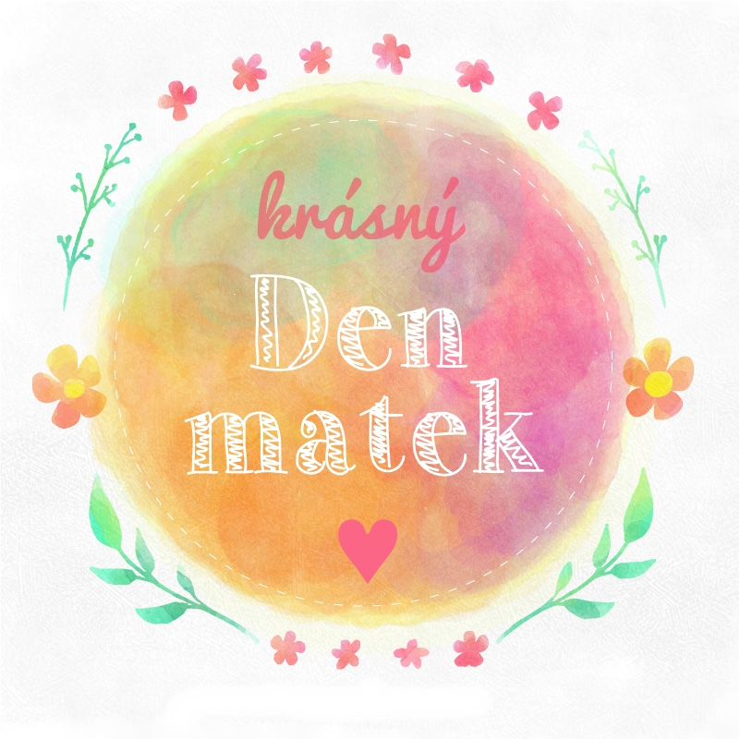

Zdroj: www.naureus.cz
Z pera kuchaře
Recept na jahodovou marmeládu
Suroviny
- 1 kg zralých jahod
- 350 g cukru krupice
- Jahody omyjeme, osušíme, odstopkujeme, vložíme do kastrolu a částečně rozmačkáme.
Postup
- Gelfix Super smícháme v misce se 2 lžícemi cukru. Jahody omyjeme, osušíme, odstopkujeme, vložíme do kastrolu a částečně rozmačkáme
- Na středním ohni přivedeme jahody k varu. Přidáme Gelfix Super a 1 minutu mícháme. Stáhneme oheň na třetinu, přidáme zbylý cukr a za stálého míchání vaříme 6 minut. Naběračkou opatrně sbíráme pěnu, která se tvoří na povrchu. Tu vyhodíme
- Ještě horké plníme do pečlivě vymytých suchých sklenic. Zavíčkujeme je a postavíme dnem vzhůru. Necháme vychladnout a uskladníme
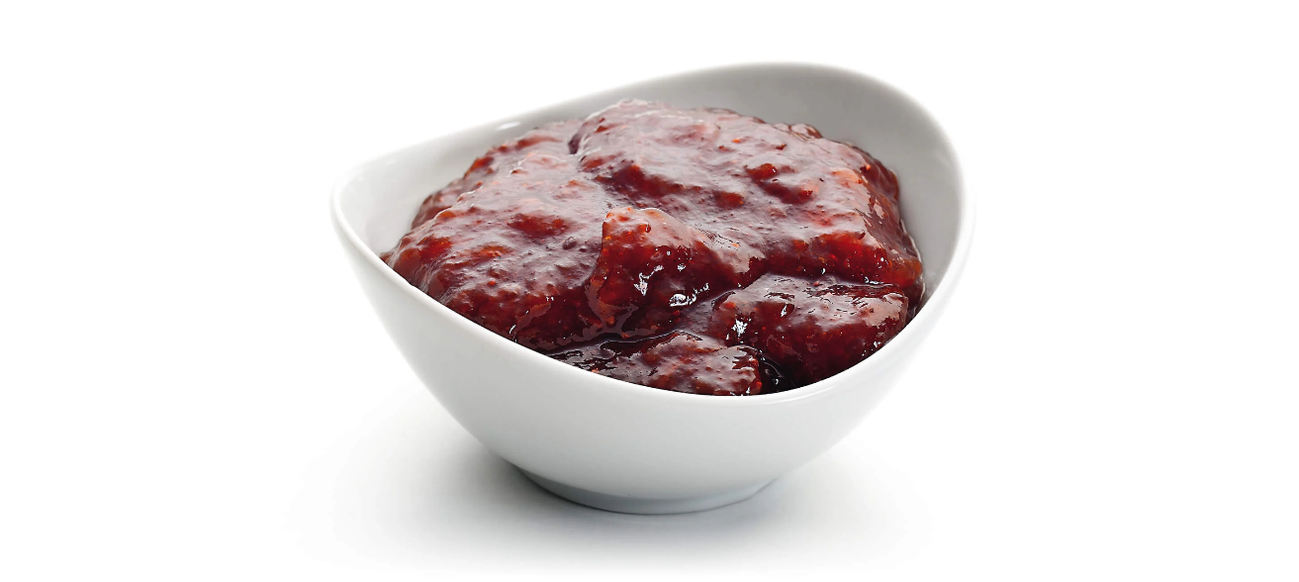

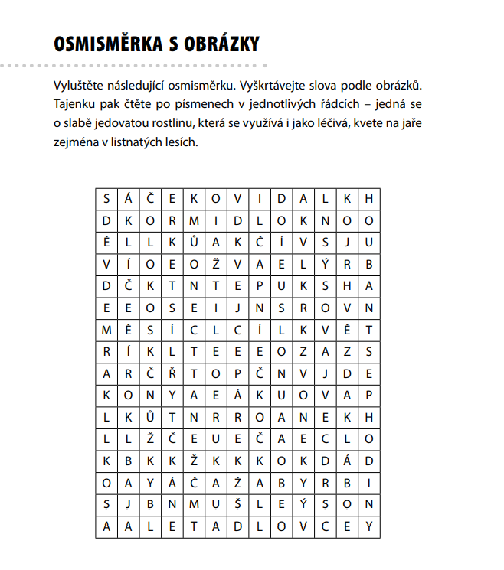
Procvičení paměti
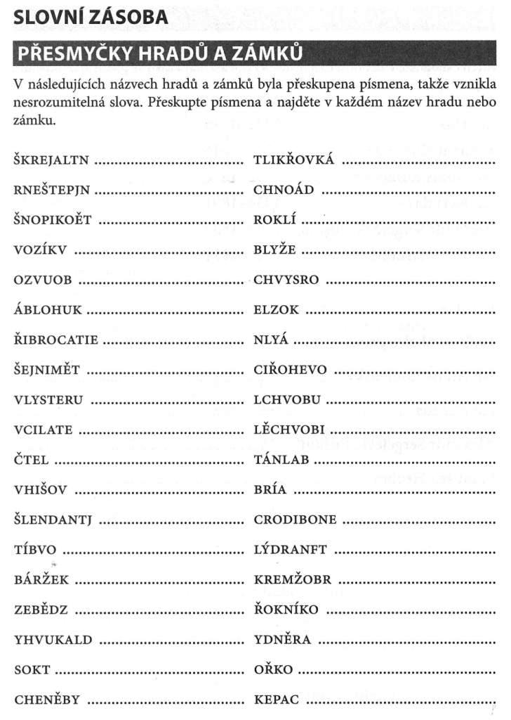
Něco pro dobrou náladu
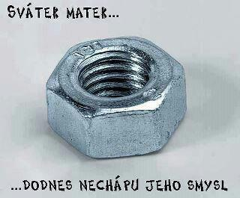

Uzávěrka příštího čísla časopisu je 30. 9. 2023
Časopis vydává: kolektiv zaměstnanců DPS, kontakt:
tel.: 515 339 157, e-mail: info@domovskalice.cz

